Міністерство освіти і науки України
Тернопільський національний технічний університет імені Івана Пулюя

Кафедра комп’ютерних наук

Звіт
з лабораторної роботи № 3
на тему: Робота з масивами в мові С#. Знайомство з графічними Git-клієнтами»
з дисципліни:
«Об’єктно-орієнтоване програмування»

Виконав:
студент групи СНс-21
Василишин В. О.
Прийняв:
к.т.н. Готович В. А.

Тернопіль 2025
Мета: Набути практичного досвіду використання одновимірних та багатовимірних масивів у мові C#. Набути знать та навичок по використанню git-клієнтів із графічним інтерфейсом користувача.

Хід роботи

Вивчаю теоретичні відомості. Встановлюю GitHub Desktop та реєструюся.
Розробляю консольний додаток, який оперує одновимірним масивом. З клавіатури вводиться число n – кількість елементів масиву. Оголошую масив чисел типу double та заповнюю його псевдовипадковими числами. Знаходжу суму індексів елементів, які розташовані між мінімальним та максимальним елементами. Змінюю порядок розташування елементів, які знаходяться між мінімальним та максимальним елементами, на протилежний. Результат виконання продемонстровано на рисунку 3.1.

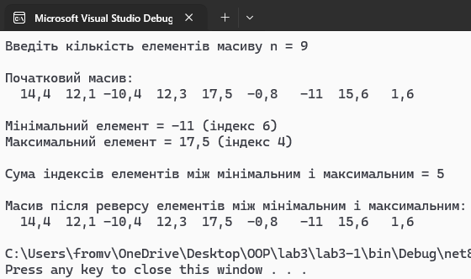
Рисунок 3.1 – Результат виконання програми
Розробляю консольний додаток,який оперує двовимірним масивом. Знаходжу найбільші елементи у кожному стовпцю. Серед них визначаю найменший. Міняю порядок слідування елементів у рядках на протилежний.
Результат виконання програми подано на рисунку 3.2.

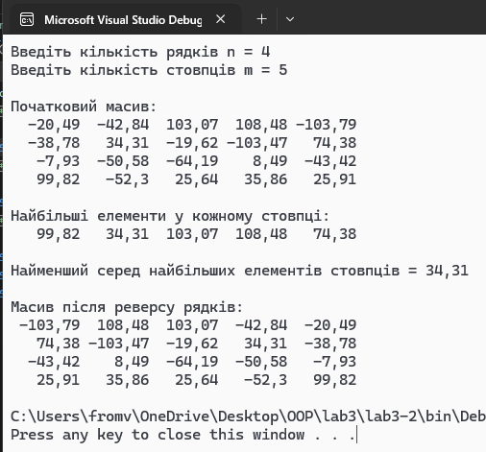
Рисунок 3.2 – Результат виконання програми

Реалізовую завдання із п. 3 в програмі із графічним інтерфейсом на основі технології WPF. Результат виконання подано на рисунку 3.3.
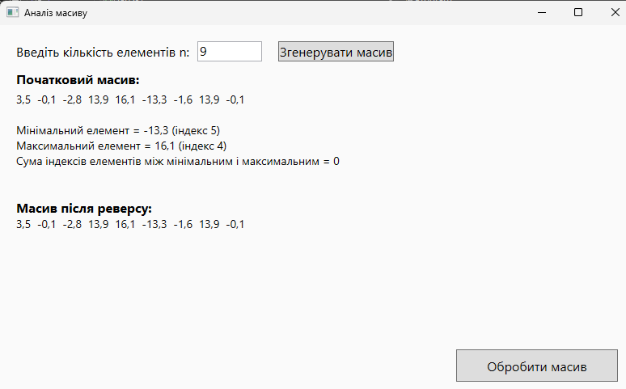
Рисунок 3.3 – Результат виконання програми

Виконую коміт та надсилаю його у віддалений репозиторій.

Висновок: під час виконання лабораторної роботи набуто практичного досвіду використання одновимірних та багатовимірних масивів у мові C#. Набуто знать та навичок по використанню git-клієнтів із графічним інтерфейсом користувача.

